«Об изменениях и дополнениях внесенных в уголовное и административное законодательство Республики Казахстан»
Катон-Карагайским районным судом в здании Дома дружбы был проведен круглый стол с участием сотрудников прокуратуры и районного отдела полиции на тему: «Об изменениях и дополнениях внесенных в уголовное и административное законодательство Республики Казахстан».
Открывая круглый стол и.о.председателя Катон-Карагайского районного суда Нурсапинов Н.С. отметил, что 27 декабря 2019 года Главой государства подписан Закон «О внесении изменений и дополнений в некоторые законодательные акты Республики Казахстан по вопросам совершенствования уголовного, уголовно-процессуального законодательства и усиления защиты прав личности».
Были озвучены изменения, внесенные в Уголовный и Уголовно – процессуальный кодекс Республики Казахстан как ужесточение наказания за совершение преступлений против половой неприкосновенности, об ужесточении наказания за транспортные уголовные правонарушения, об ужесточении наказания за незаконную охоту и рыбную ловлю. Усилена ответственность за совершение кражи, грабежа и разбоя, совершенные с проникновением в помещение, хранилище либо транспортное средство и др.
Кроме того, после обсуждения внесенных изменений, Нурсапиновым Н.С. акцентировано внимание сотрудников полиции о необходимости разграничения составов административных правонарушений по делам о причинении легких телесных повреждений и побоев, совершенных в семейно-бытовых отношениях. Также было отмечено об исключении из состава статьи мелкое хулиганство и выделение в отдельную норму загрязнение мест общего пользования, которая отнесена к подведомственности полиции. Существенные изменения также внесены в статьи, касающиеся административных правонарушениях на транспорте и миграции населения.
В заключение участники мероприятия получили ответы на все интересующие вопросы по данной теме.

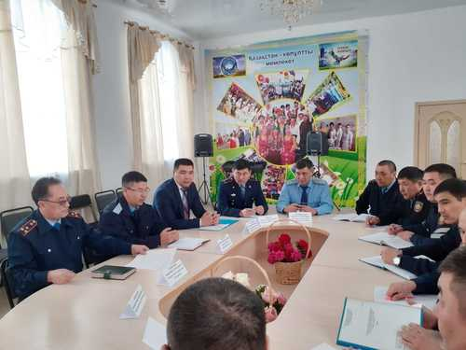
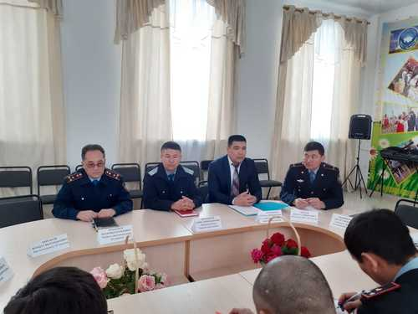
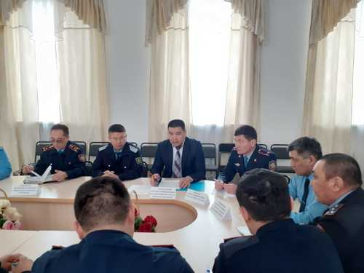
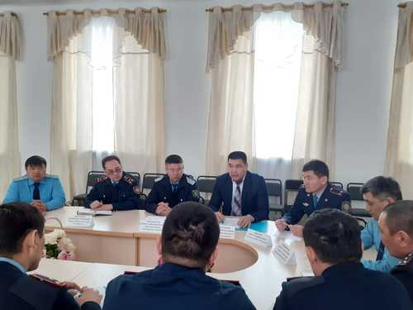
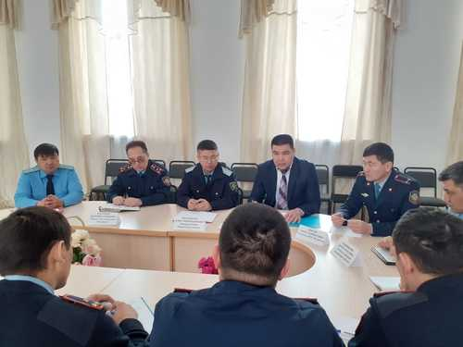
Пресс-служба Катон-Карагайского районного суда.

